**Proiect: Baze de Date**

**Partea III: Interfață**

**Cuprins**

**1.** **Listare de conținut cu posibilitatea de sortare** 2

**2.** **Crearea, modificarea și ștergerea informațiilor** 4

**3.** **Afișarea rezultatului unei cereri ce extrage informații din 3 tabele cu ajutorul a 2 condiții** 7

**4.** **Rezultatul unei cereri ce folosește funcții grup și o clauză “having”.** 7

**5.** **Constrângeri ON DELETE CASCADE** 8

**6.** **Utilizarea vizualizărilor** 9

**7.** **Căutarea în tabele** 11

# **Listare de conținut cu posibilitatea de sortare**

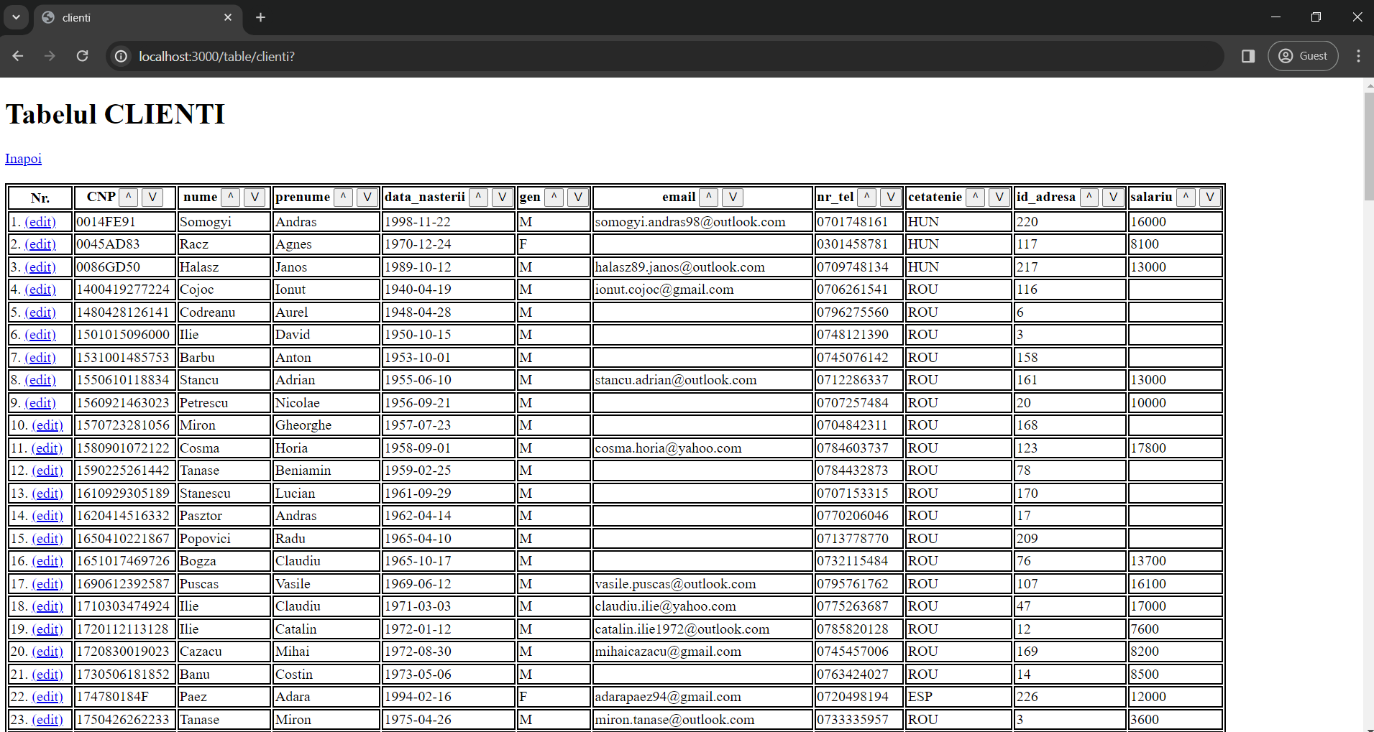

Figura :Afișarea tabelului CLIENTI. Se pot observa butoanele de sortare ascendentă respectiv descendentă in partea de sus a fiecărei coloane

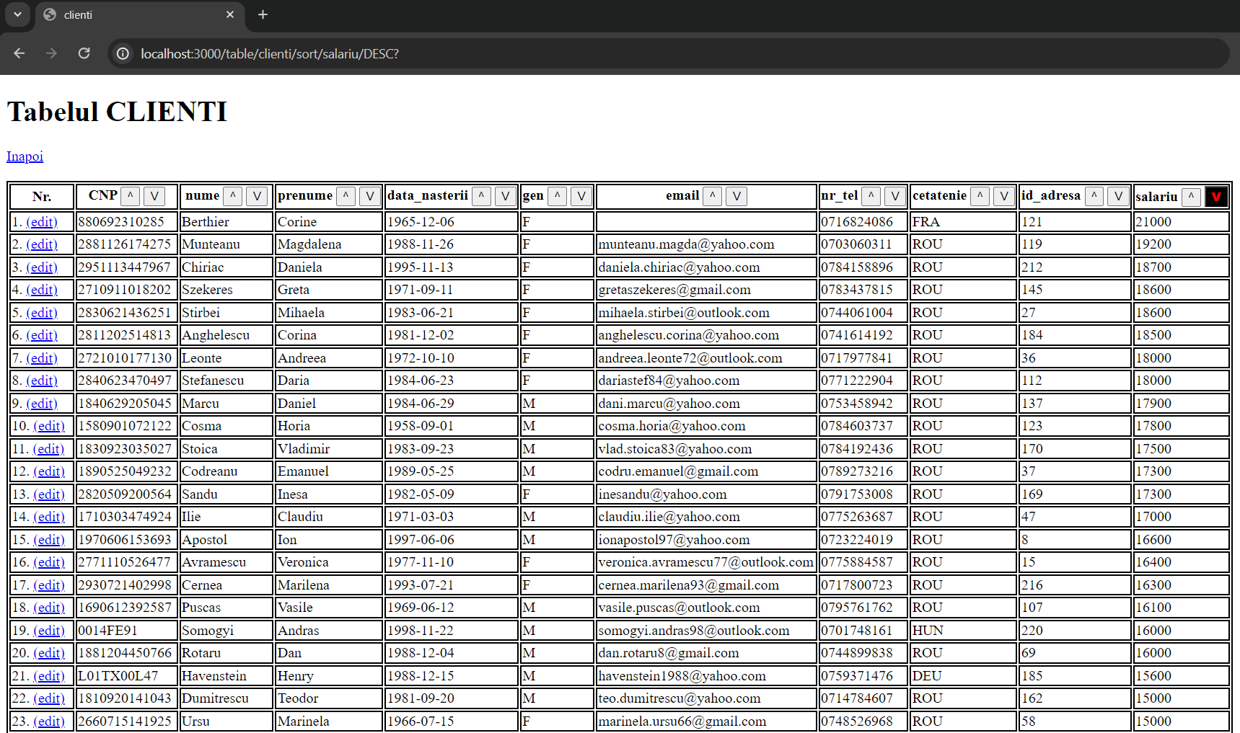

Figura : Sortarea tabelului CLIENTI după salariu, descendent. Sortarea se face la nivel de server, cererea fiind de tip SELECT * FROM [nume_tabel] ORDER BY [câmp_selectat] [mod_selectat]

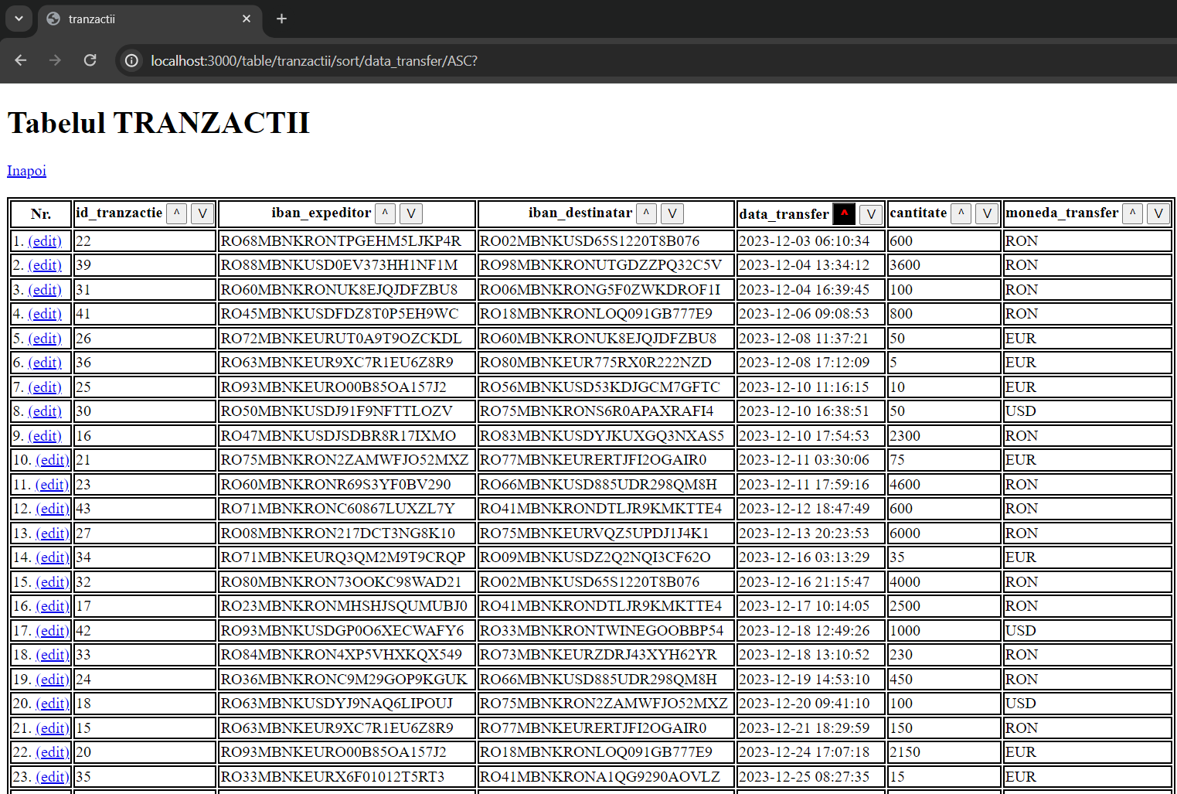

Figura : Analog, tabelul TRANZACTII, sortat crescător după data de transfer

# **Crearea, modificarea și ștergerea informațiilor**

Pe pagina de afișare a oricărui tabel, există opțiunea de a edita orice intrare din tabelul respectiv. În acest exemplu, vom modifica cardul cu id-ul 10 din tabelul CARDURI.

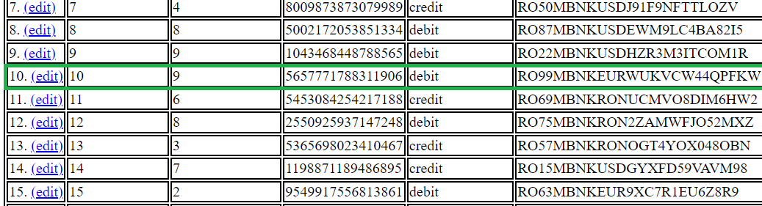

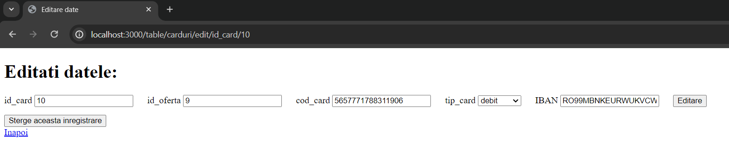

Figura : Pagina pentru editarea cardului cu id-ul 10

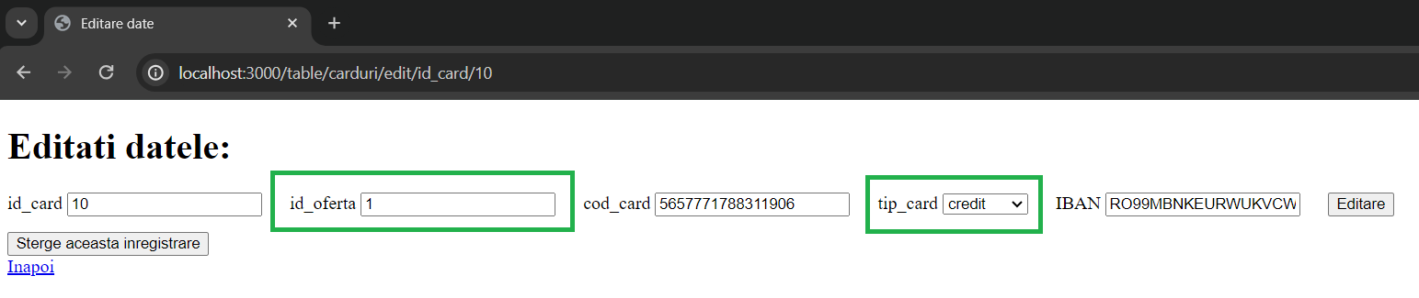

Figura : Modificăm oferta și tipul de card

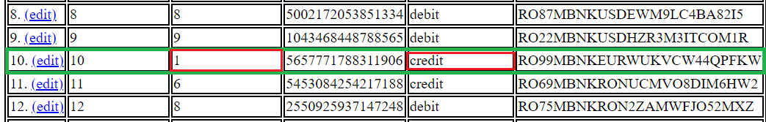

Figura : După apăsarea butonului de confirmare, schimbările se pot observa în tabel

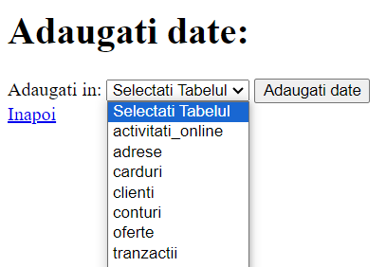

Figura : Adăugarea datelor se face mai întâi prin alegerea tabelului pentru care se va crea o nouă înregistrare

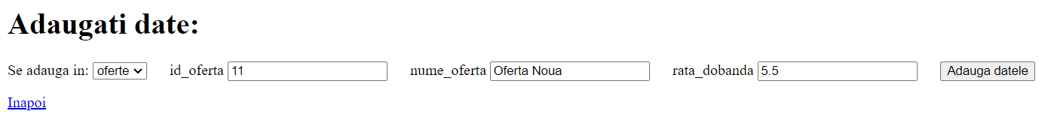

Figura : Adăugarea unei înregistrări în tabelul OFERTE

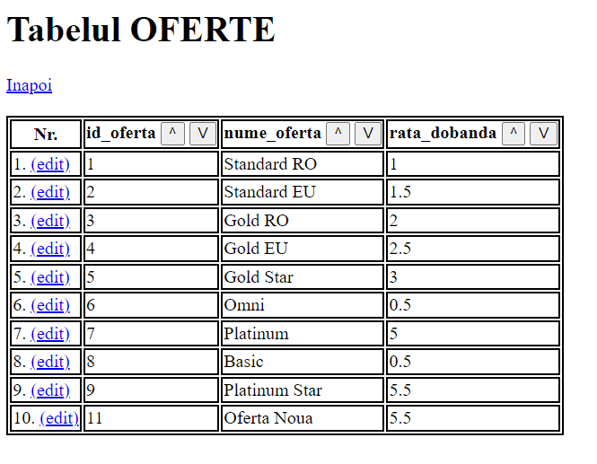

Figura : Intrarea apare acum la afișarea tabelului

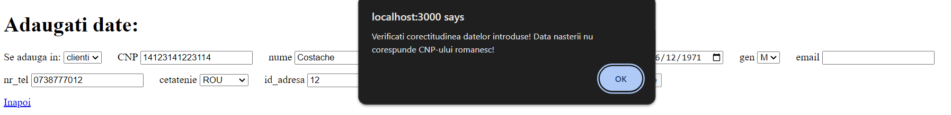

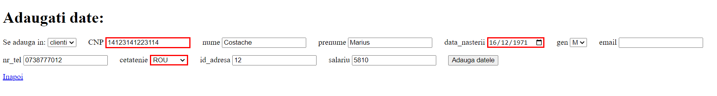

Figura : La introducerea unor date inadecvate va apărea o atenționare iar câmpurile necesare vor fi evidențiate

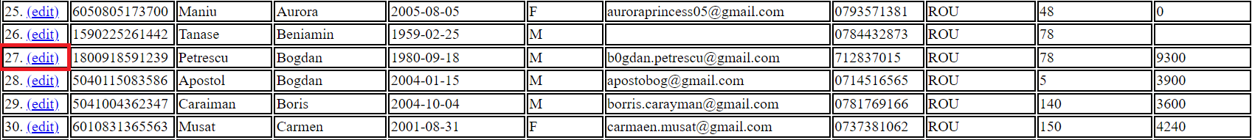

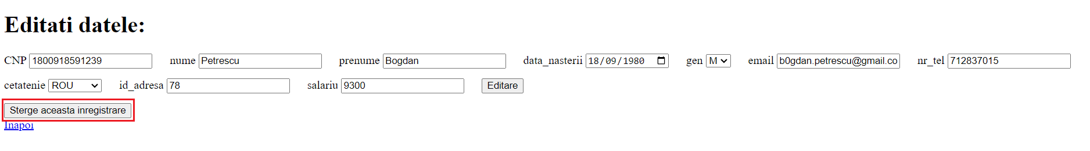

Figura : Ștergerea unei înregistrări se poare face accesând pagina de editare a datelor

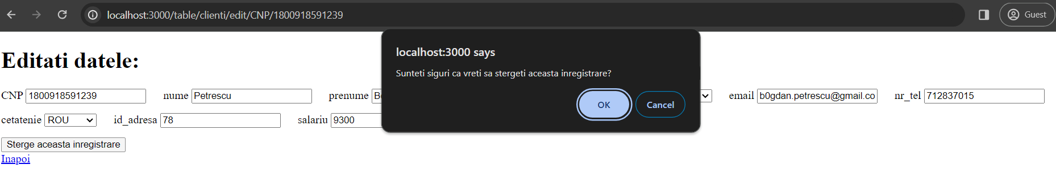



Figura : După ștergere, înregistrarea dispare din tabel

# **Afișarea rezultatului unei cereri ce extrage informații din 3 tabele cu ajutorul a 2 condiții**

**Cerință:** Să se afișeze numele expeditorului, IBAN-ul contului cu care expeditorul inițiază tranzacția, numele destinatarului și IBAN-ul contului care beneficiază de tranzacție, data de transfer, cantitatea și moneda în care se face transferul, precum și salariile celor 2 clienți ce participă la tranzacție, pentru toate tranzacțiile efectuate între orele 9 și 17, în care clienții au un salariu de cel puțin 5000 lei/lună.

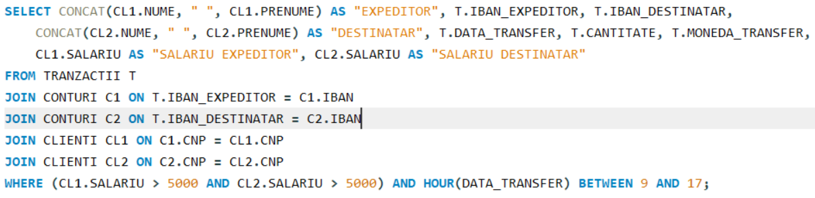

Figura : Cod SQL folosit pentru extragerea datelor

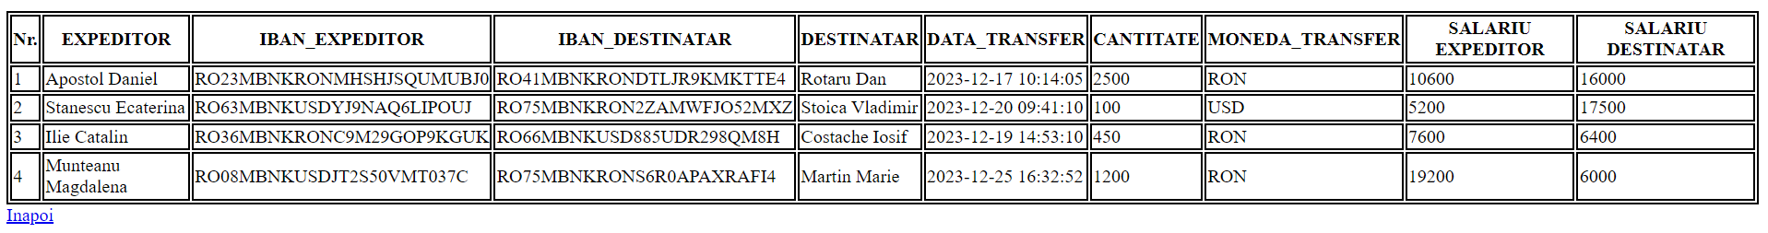

Figura : Rezultatul căutării

# **Rezultatul unei cereri ce folosește funcții grup și o clauză “having”.**

**Cerință:** Afișați salariul mediu al locuitorilor pentru fiecare oraș din România ce exstă în baza de date, dar numai pentru orașele în care salariul mediu este mai mare de 7000 lei/lună.

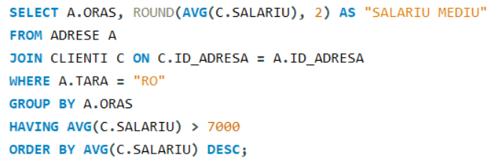

Figura : Cod SQL folosit pentru rezolvarea cerinței

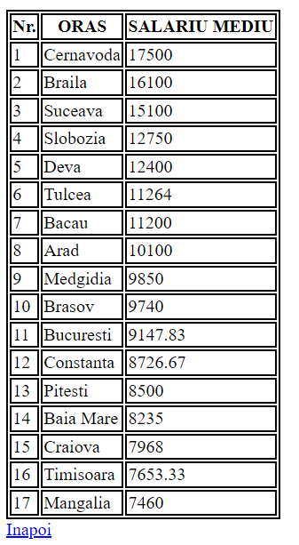

Figura : Rezultatul obținut

# **Constrângeri ON DELETE CASCADE**

Funcționare: în momentul ștergerii unei înregistrări din tabelul CLIENTI, se vor șterge automat conturile și cardurile asociate clientului respectiv, deoarece o înregistrare din tabelul CARDURI conține o cheie externă către tabelul CONTURI, iar un cont către tabelul CLIENTI, toate având constrângerea ON DELETE CASCADE. Aceasta a fost implementată deoarece în momentul în care un client părăsește banca, nu mai este nevoie sa reținem datele conturilor si cardurilor acestuia.

# **Utilizarea vizualizărilor**

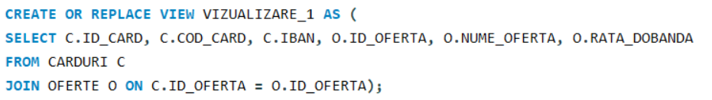

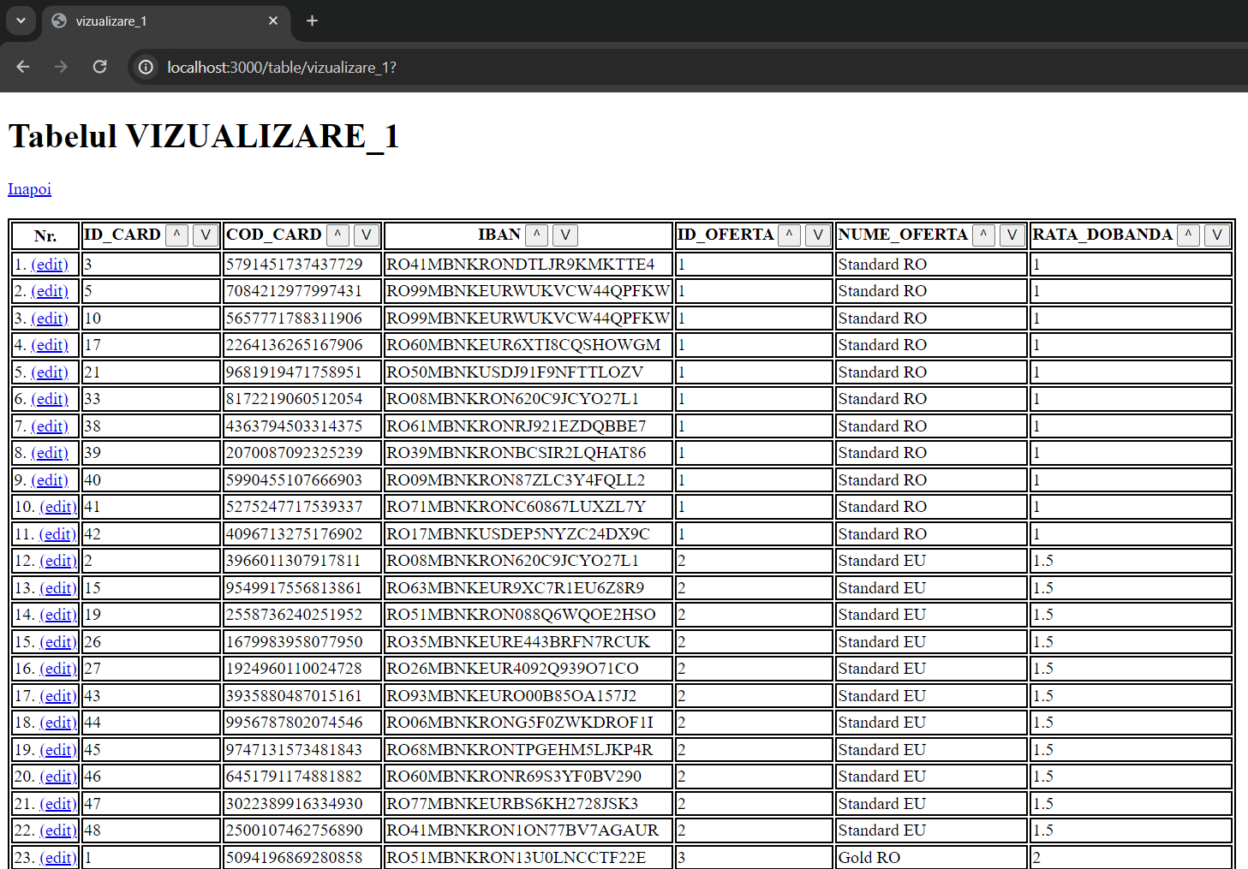

Figura : Codul pentru crearea vizualizării și afișarea acesteia în tabel. VIZUALIZARE_1 este o vizualizare compusă și permite operații LMD

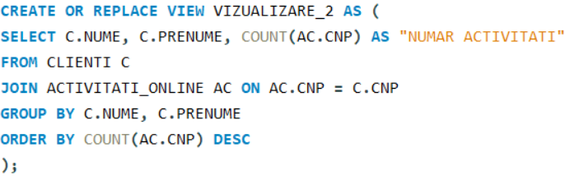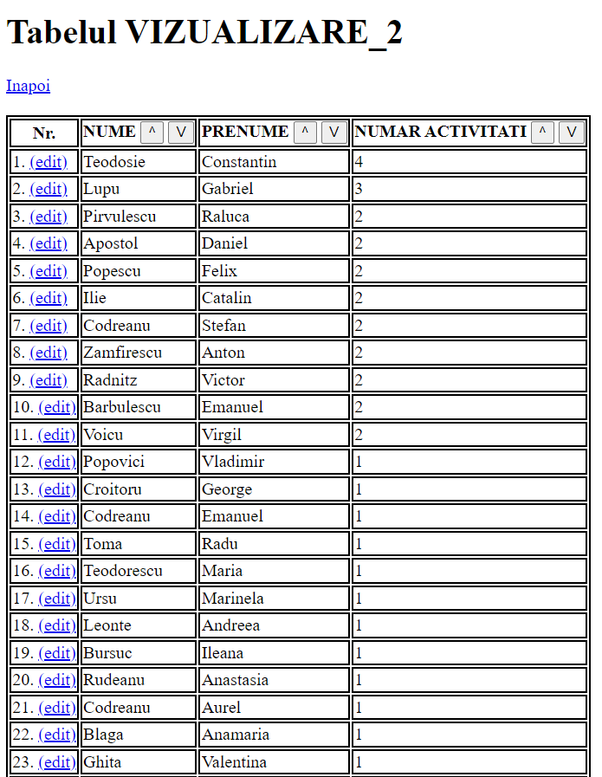

Figura : VIZUALIZARE_2 este o vizualizare complexă (are o coloană creată cu ajutorul unei funcții agregat)

# **Căutarea în tabele**

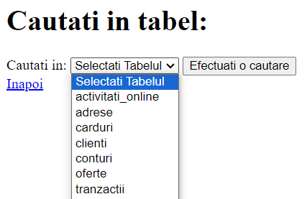

Figura : Interfața permite căutări simple personalizate de utilizator

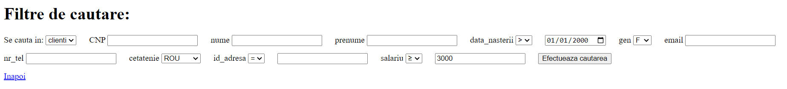

Figura : În acest exemplu, vrem să afișăm toți clienții de gen feminin, născuți după 1 ianuarie 2000, ce primesc un salariu lunar de cel puțin 3000 lei/lună

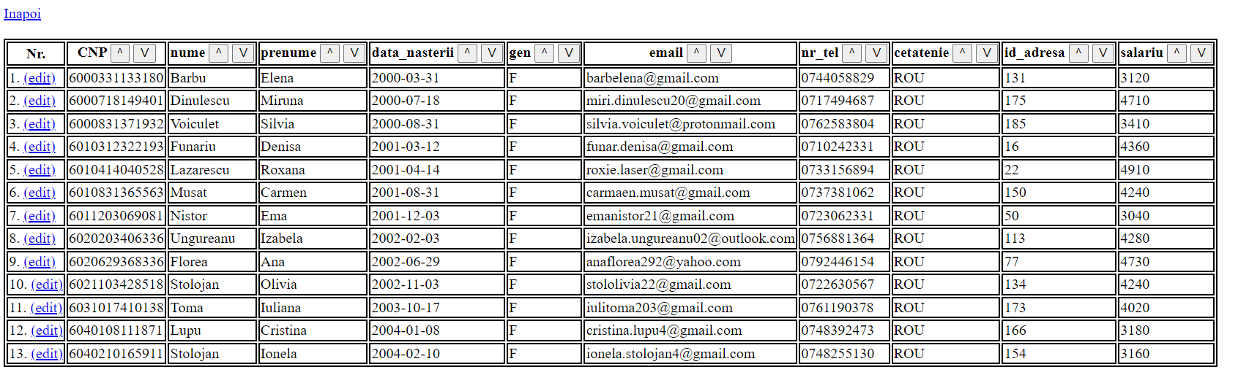

Figura : Rezultatul căutării